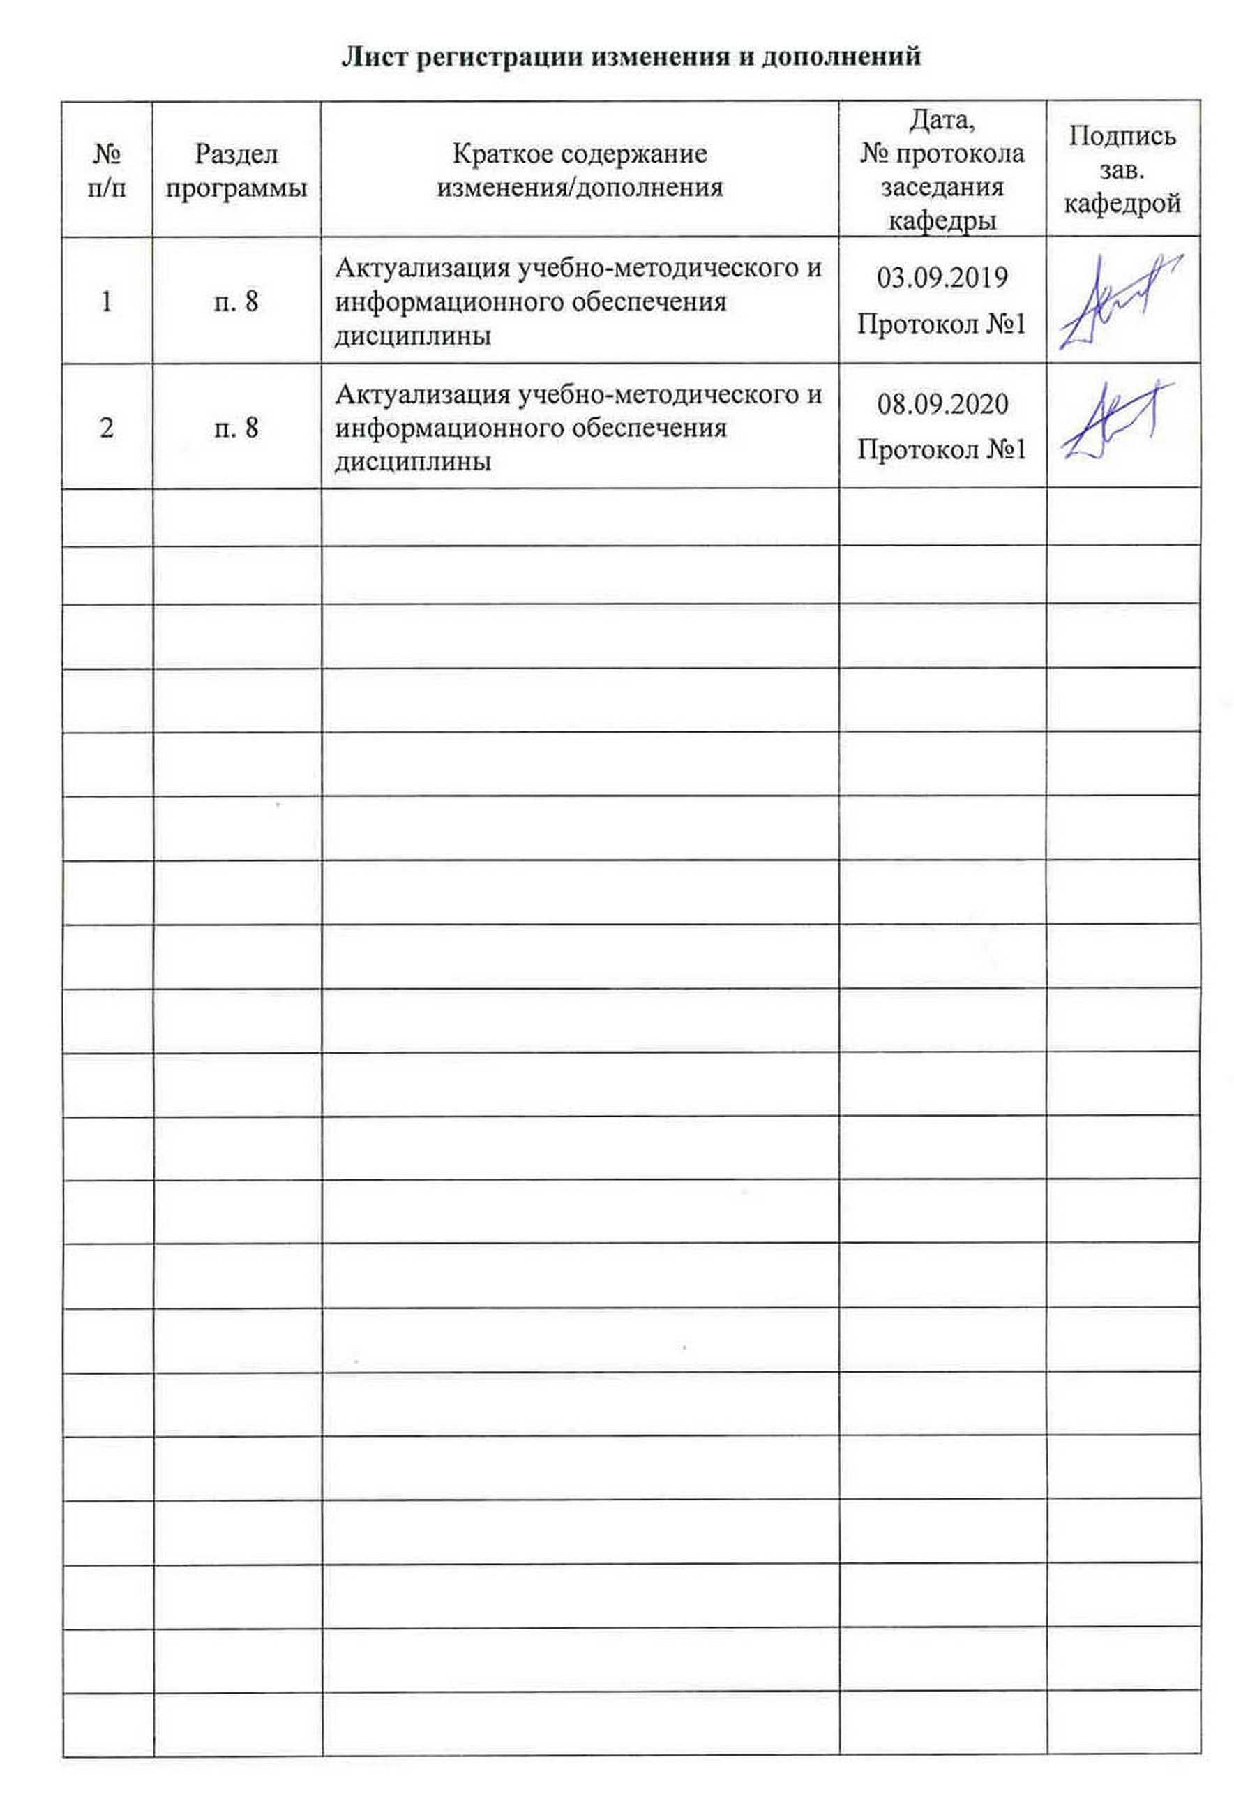

1 Цели освоения дисциплины (модуля)
Целями освоения дисциплины (модуля) «Производство сортового проката» являются: развитие у студентов личностных качеств, а также формирование общекультурных и профессиональных компетенций в соответствии с требованиями ФГОС ВО по направлению подготовки 22.03.02 Металлургия.

2 Место дисциплины (модуля) в структуре образовательной программы
подготовки бакалавра (магистра, специалиста)
Дисциплина «Производство сортового проката» входит в вариативную часть блока 1 образовательной программы по направлению подготовки 22.03.02 Металлургия
Для изучения дисциплины необходимы знания (умения, владения), сформированные в результате изучения следующих дисциплин базовой и вариативной частей блока 1 образовательной программы:
- основы металлургического производства - (классификация сталей и сплавов, металлургия стали).
- физическая химия (законы и методы физической химии);
- материаловедение (влияние структурных характеристик на свойства материалов);
- метрология, стандартизация и сертификация (методы и средства измерений физических величин).
следующих дисциплин базовой и вариативной частей блока 1 образовательной программы:
Знания (умения, владения), полученные при изучении данной дисциплины будут необходимы при дальнейшем изучении дисциплин базовой и вариативной частей блока 1 образовательной программы:
- оборудование цехов ОМД;
- производство листового проката;
- технология производства проволоки / технология производства калиброванной стали;
- системы правления технологическими процессами.

3 Компетенции обучающегося, формируемые в результате освоения
дисциплины (модуля) и планируемые результаты обучения
В результате освоения дисциплины (модуля) «Производство сортового проката» обучающийся должен обладать следующими компетенциями:

Структурный  элемент  компетенции | Планируемые результаты обучения
ПК-10: способностью осуществлять и корректировать технологические процессы в металлургии и материалообработке
Знать | - способы осуществления технологических процессов в сортопрокатном производстве  - методы корректирования технологических процессов в сортопрокатном производстве  - технологические процессы в металлургии и материалообработке в сортопрокатном производстве
Уметь | - применять способы осуществления технологических процессов в сортопрокатном производстве  - осуществлять методы корректирования технологических процессов в сортопрокатном производстве  - осуществлять технологические процессы в металлургии и материалообработке в сортопрокатном производстве
Владеть | - навыками применения способов осуществления технологических процессов в сортопрокатном производстве  - навыками корректирования технологических процессов в сортопрокатном производстве  - навыками проведения технологических процессов в металлургии и материалообработке в сортопрокатном производстве

4 Структура и содержание дисциплины (модуля)
Общая трудоемкость дисциплины составляет 4 зачетных единиц 144 акад. часов, в том числе:
– контактная работа – 72 акад. часов:
– аудиторная – 68 акад. часов;
– внеаудиторная – 4 акад. часов
– самостоятельная работа – 36,3 акад. часов;
– подготовка к экзамену – 35,7 акад. часа

Раздел/ тема  дисциплины | Семестр | Аудиторная  контактная работа  (в акад. часах) |  |  | Самостоятельная работа (в акад. часах) | Вид самостоятельной  работы | Форма текущего контроля успеваемости и  промежуточной аттестации | Код и структурный  элемент  компетенции
Раздел/ тема  дисциплины | Семестр | лекции | лаборат.  занятия | практич. занятия
1. Введение. Общая характеристика прокатного производства | 5 | 4 | - | 4/2 | 6 | Самостоятельное изучение учебной и научно литературы. | Устный опрос – беседа по литературным источникам | ПК-10 - зув
2. Структура сортопрокатных цехов. Производство полупродукта | 5 | 6 | - | 6/2 | 6 | .Подготовка реферата | Устный опрос – беседа по литературным источникам | ПК-10 - зув
3. Производство сортового проката и проката специального профиля | 5 | 6 | - | 8/4 | 6 | Самостоятельное изучение учебной и научно литературы. | Устный опрос – беседа по литературным источникам | ПК-10 - зув
4. Общая характеристика сортопрокатного производства | 5 | 6 | - | 6/2 | 6 | Подготовка реферата | Устный опрос – беседа по литературным источникам | ПК-10 - зув
5. Общая характеристика технологических линий производства фасонных профилей | 5 | 6 | - | 4/2 | 6 | Самостоятельное изучение учебной и научно литературы | Устный опрос – беседа по литературным источникам | ПК-10 - зув
6. Технология производства арматуры | 5 | 6 | - | 6/2 | 6,3 | Подготовка реферата | Устный опрос – беседа по литературным источникам | ПК-10 - зув
Итого по дисциплине | 5 | 34 | - | 34/14И | 36,3 |  | Экзамен
И – в том числе, часы, отведенные на работу в интерактивной форме.

5 Образовательные и информационные технологии
Для усвоения студентами знаний по дисциплине «Производство сортового проката» применяются традиционная и компетентностно-модульная технологии обучения, включающие в себя объяснения преподавателя на лекциях, самостоятельную работу с учебной и справочной литературой по дисциплине, выполнение лабораторных работ по методическим указаниям, подготовка к практическим занятиям и т.п.
В качестве интерактивных методов обучения используются:
- опережающая самостоятельная работа и работа в команде при выполнении практических работ;
- проблемное обучение при поиске информационных источников, подготовка, расчет, написание и оформление курсовой работы по полученным индивидуальным заданиям.
Самостоятельная работа студентов стимулирует студентов к самостоятельной проработке тем в процессе подготовки к практическим работам и выполнении домашних заданий.
В ходе занятий предполагается использование комплекса инновационных методов интерактивного обучения студентов, включающего в себя:
- создание проблемных ситуаций с показательным решением проблемы преподавателем;
- самостоятельную поисковую деятельность в решении учебных проблем, направляемую преподавателем;
- самостоятельное решение проблем студентами под контролем преподавателя;
- проблемное обучение – стимулирование студентов к самостоятельной «добыче» знаний, необходимых для решения конкретной проблемы;
- контекстное обучение – мотивация студентов к усвоению знаний путем выявления связей между конкретным знанием и его применением;
- обучение на основе опыта – активизация познавательной деятельности студентов за счет ассоциации их собственного опыта с предметом изучения;
- индивидуальное обучение – выстраивание студентами собственных образовательных траекторий на основе формирования индивидуальных учебных планов и программ с учетом интересов и предпочтений студентов;
- междисциплинарное обучение – использование знаний из разных областей, их группировка и концентрация в контексте конкретной решаемой задачи;
- опережающая самостоятельная работа – изучение студентами нового материала до его изложения преподавателем на лекции и других аудиторных занятиях.

6 Учебно-методическое обеспечение самостоятельной работы обучающихся
По дисциплине «Производство сортового проката» предусмотрена аудиторная и внеаудиторная самостоятельная работа обучающихся.
Аудиторная и внеаудиторная самостоятельная работа студентов предполагает подготовку к устным опросам – беседам по литературным источникам и индивидуальным заданиям по различным расчётам на практических занятиях.

Примерный перечень вопросов для устных опросов – бесед по темам
- Общая характеристика прокатного производства;
- Структура сортопрокатных цехов. Производство полупродукта;
- Производство сортового проката и проката специального профиля;
- Общая характеристика сортопрокатного производства;
- Общая характеристика технологических линий производства фасонных профилей;
- Технология производства арматуры.
- Технологический процесс производства на блюминге.
- Технологический процесс производства на НЗС.
- Технологический процесс производства на крупносортном стане.
- Технологический процесс производства на среднесортном стане.
- Технологический процесс производства на мелкосортном стане.
- Технологический процесс производства на проволочном стан.
- Технологический процесс производства на полосовом стане.
- Классификация НЗС и их сортамент. Исходный материал, готовая продукция.
- Классификация сортовых станов и их сортамент. Исходный материал, готовая продукция.
- Подготовка исходных материалов к прокатке на НЗС.
- Подготовка исходных материалов к прокатке на сортовых станах.
- Нагрев металла перед прокаткой.
- Калибр. Характеристика элементов калибра.
- Калибровка валков НЗС.
- Калибровка валков крупносортных станов.
- Калибровка валков среднесортных станов.
- Калибровка валков мелкосортных станов.
- Калибровка валков проволочных станов.
- Калибровка валков трехвалковых заготовочных станов.
- Режим обжатий. Общее понятие, выбор режима обжатий для НЗС.
- Режим обжатий. Общее понятие, выбор режима обжатий для сортовых станов.
- Режим обжатий. Общее понятие, выбор режима обжатий для проволочного стана.
- Пластическая деформация высоких полос.
- Системы калибров. Классификация.
- Система калибров: ящичные калибры. Основные характеристики, принцип расчета.
- Система калибров: ромб-квадрат. Основные характеристики, принцип расчета.
- Система калибров: овал-квадрат. Основные характеристики, принцип расчета.
- Система калибров: овал-круг. Основные характеристики, принцип расчета.
- Система калибров: шестигранник-квадрат. Основные характеристики, принцип расчета.
- Непрерывная разливка слитков. Характеристика способа производства заготовок.
- Машины непрерывной разливки стали. Вертикальные МНЛЗ.
- Машины непрерывной разливки стали. Криволинейные и радиальные МНЛЗ.
- Машины непрерывной разливки стали. Горизонтальные МНЛЗ.
- Оборудование МНЛЗ.
- Технология непрерывной разливки стали.
- Производство заготовок с использованием непрерывной разливки стали.

7 Оценочные средства для проведения промежуточной аттестации

а) Планируемые результаты обучения и оценочные средства для проведения промежуточной аттестации:

Структурный элемент  компетенции | Планируемые результаты обучения | Оценочные средства
ПК-10: способностью осуществлять и корректировать технологические процессы в металлургии и материалообработке
Знать | - способы осуществления технологических процессов в сортопрокатном производстве  - методы корректирования технологических процессов в сортопрокатном производстве  - технологические процессы в металлургии и материалообработке в сортопрокатном производстве | Перечень теоретических вопросов к экзамену:  - Технологический процесс производства на блюминге.  - Технологический процесс производства на НЗС.  - Технологический процесс производства на крупносортном стане.  - Технологический процесс производства на среднесортном стане.  - Технологический процесс производства на мелкосортном стане.  - Технологический процесс производства на проволочном стан.  - Технологический процесс производства на полосовом стане.  - Классификация НЗС и их сортамент. Исходный материал, готовая продукция.  - Классификация сортовых станов и их сортамент. Исходный материал, готовая продукция.  - Подготовка исходных материалов к прокатке на НЗС.  - Подготовка исходных материалов к прокатке на сортовых станах.  - Нагрев металла перед прокаткой.  - Калибр. Характеристика элементов калибра.  - Калибровка валков НЗС.  - Калибровка валков крупносортных станов.  - Калибровка валков среднесортных станов.  - Калибровка валков мелкосортных станов.  - Калибровка валков проволочных станов.  - Калибровка валков трехвалковых заготовочных станов.  - Режим обжатий. Общее понятие, выбор режима обжатий для НЗС.  - Режим обжатий. Общее понятие, выбор режима обжатий для сортовых станов.  - Режим обжатий. Общее понятие, выбор режима обжатий для проволочного стана.  - Пластическая деформация высоких полос.  - Системы калибров. Классификация.  - Система калибров: ящичные калибры. Основные характеристики, принцип расчета.  - Система калибров: ромб-квадрат. Основные характеристики, принцип расчета.  - Система калибров: овал-квадрат. Основные характеристики, принцип расчета.  - Система калибров: овал-круг. Основные характеристики, принцип расчета.  - Система калибров: шестигранник-квадрат. Основные характеристики, принцип расчета.  - Непрерывная разливка слитков. Характеристика способа производства заготовок.  - Машины непрерывной разливки стали. Вертикальные МНЛЗ.  - Машины непрерывной разливки стали. Криволинейные и радиальные МНЛЗ.  - Машины непрерывной разливки стали. Горизонтальные МНЛЗ.  - Оборудование МНЛЗ.  - Технология непрерывной разливки стали.  - Производство заготовок с использованием непрерывной разливки стали.
Уметь | - применять способы осуществления технологических процессов в сортопрокатном производстве  - осуществлять методы корректирования технологических процессов в сортопрокатном производстве  - осуществлять технологические процессы в металлургии и материалообработке в сортопрокатном производстве | Примерные практические задания для экзамена:  -1. Обжатие в ящечном калибре за проход Δh = 42 мм, толщина слитка h0 = 180 мм, ширина b0 =600 мм, уширение Δb = 12 мм. Определить коэффициент вытяжки l за проход.  2. Среднее обжатие за проход в калибре при прокатке меди e = 30%. Определить суммарное обжатие e и суммарный коэффициент вытяжки l за 7 проходов.  3. Толщина полосы за проход при горячей прокатке меняется: h0 = 120мм, h1 = 84 мм. Прокатка ведется на стане 630. Определить длину дуги захвата Lд и угол захвата α.
Владеть | - навыками применения способов осуществления технологических процессов в сортопрокатном производстве  - навыками корректирования технологических процессов в сортопрокатном производстве  - навыками проведения технологических процессов в металлургии и материалообработке в сортопрокатном производстве | Примерный перечень тем для устных опросов-бесед:  - Сравнительный анализ систем калибров;  - Варианты замещения системы калибров ромб – квадрат;  - Варианты замещения системы калибров овал – квадрат;  - Варианты замещения системы калибров ромб – ромб;  - Варианты замещения системы ящечных калибров;  - Варианты замещения системы калибров овал – круг;  -Бескалиберная прокатка.

б) Порядок проведения промежуточной аттестации, показатели и критерии оценивания:
Промежуточная аттестация по дисциплине «Производство сортового проката» включает теоретические вопросы, позволяющие оценить уровень усвоения обучающимися знаний, и практические задания, выявляющие степень сформированности умений и владений, проводится в форме экзамена.
Экзамен по данной дисциплине проводится в устной форме по экзаменационным билетам, каждый из которых включает 2 теоретических вопроса и одно практическое задание.
Показатели и критерии оценивания экзамена:
– на оценку «отлично» (5 баллов) – обучающийся демонстрирует высокий уровень сформированности компетенций, всестороннее, систематическое и глубокое знание учебного материала, свободно выполняет практические задания, свободно оперирует знаниями, умениями, применяет их в ситуациях повышенной сложности.
– на оценку «хорошо» (4 балла) – обучающийся демонстрирует средний уровень сформированности компетенций: основные знания, умения освоены, но допускаются незначительные ошибки, неточности, затруднения при аналитических операциях, переносе знаний и умений на новые, нестандартные ситуации.
– на оценку «удовлетворительно» (3 балла) – обучающийся демонстрирует пороговый уровень сформированности компетенций: в ходе контрольных мероприятий допускаются ошибки, проявляется отсутствие отдельных знаний, умений, навыков, обучающийся испытывает значительные затруднения при оперировании знаниями и умениями при их переносе на новые ситуации.
– на оценку «неудовлетворительно» (2 балла) – обучающийся демонстрирует знания не более 20% теоретического материала, допускает существенные ошибки, не может показать интеллектуальные навыки решения простых задач.
– на оценку «неудовлетворительно» (1 балл) – обучающийся не может показать знания на уровне воспроизведения и объяснения информации, не может показать интеллектуальные навыки решения простых задач.

8 Учебно-методическое и информационное обеспечение дисциплины (модуля)
а) Основная литература:
- Основы технологических процессов обработки металлов давлением : учебник / И.Л. Константинов, С.Б. Сидельников. — 2-е изд., стереотип. — Москва : ИНФРА-М, 2018. — 487 с. — (Высшее образование: Бакалавриат). — www.dx.doi.org/10.12737/14048. - Текст : электронный. - URL: https://new.znanium.com/catalog/product/914488 (дата обращения: 25.09.2020) .
2. Прокатно-прессово-волочильное производство: Учебник / И.Л. Константинов, С.Б. Сидельников, Е.В. Иванов. - 2-e изд. - Москва : НИЦ ИНФРА-М; Красноярск: СФУ, 2014. - 512 с.: 60x90 1/16. - (ВО: Бакалавриат). (п) ISBN 978-5-16-009848-7 - Текст : электронный. - URL: https://new.znanium.com/catalog/product/459649 (дата обращения: 25.09.2020) .

б) Дополнительная литература:
- Технология прокатки: Учебник / Сидельников С.Б., Константинов И.Л., Ворошилов Д.С. - Краснояр.:СФУ, 2016. - 180 с.: ISBN 978-5-7638-3402-4 - Текст : электронный. - URL: https://new.znanium.com/catalog/product/967844 (дата обращения: 25.09.2020)
- Гончарук, А.В. Краткий словарь терминов в области обработки металлов давлением : словарь / А.В. Гончарук. — Москва : МИСИС, 2011. — 130 с. — ISBN 978-5-87623-405-6. — Текст : электронный // Электронно-библиотечная система «Лань» : [сайт]. — URL: https://e.lanbook.com/book/2054 (дата обращения: 25.09.2020). — Режим доступа: для авториз. пользователей.

в) Методические указания:
- Очаг деформации и условия при продольной прокатке: Метод. указ. / Манин В.П., Корчунов А.Г. – Магнитогорск: МГТУ, 2004. – 7 с.
- Определение опережения и отставания при установившемся процессе прокатки: Метод. указ. / Манин В.П., Корчунов А.Г. – Магнитогорск: МГТУ, 2004. – 8 с.
- Исследование реологических свойств политетрафторэтилена: Метод. указ. / Гун Г.С., Чукин М.В., Барышников М.П., Анцупов А.В. – Магнитогорск: МГТУ, 2003. – 14 с.
- Кинематические параметры процесса деформирования некомпактных керамических масс: Метод. указ. / Чукин М.В., Барышников М.П., Бакаев Д.Р. – Магнитогорск: МГТУ, 2005. – 25 с.

г) Программное обеспечение и Интернет-ресурсы:

Наименование ПО | № договора | Срок действия лицензии
MS Windows 7 | Д-1227 от 08.10.2018  Д-757-17 от 27.06.2017 | 11.10.2021  27.07.2018
MS Office 2007 | № 135 от 17.09.2007 | Бессрочно
FAR Manager | Свободно распространяемое | Бессрочно
7Zip | Свободно  распространяемое | бессрочно

- Национальная информационно-аналитическая система –Российский индекс научного цитирования (РИНЦ). – URL: https://elibrary.ru/project_risc.asp
- Поисковая система Академия Google (Google Scholar). – URL: https://scholar.google.ru/
- Информационная система – Единое окно доступа к информационным ресурсам. – URL: http://window.edu.ru/
- Федеральное государственное бюджетное учреждение «Федеральный институт промышленной собственности». – Режим доступа: http://new.fips.ru/
- Российская Государственная библиотека. – URL: https://www.rsl.ru/

9 Материально-техническое обеспечение дисциплины (модуля)
Материально-техническое обеспечение дисциплины включает:

Тип и название аудитории | Оснащение аудитории
Учебная аудитория для проведения занятий лекционного типа | Технические средства обучения, служащие для представления учебной информации большой аудитории: мультимедийные средства хранения, передачи и представления учебной информации. Специализированная мебель
Учебная аудитория для проведения практических занятий | Технические средства обучения, служащие для представления учебной информации большой аудитории: мультимедийные средства хранения, передачи и представления учебной информации. Специализированная мебель
Учебная аудитория для групповых и индивидуальных консультаций, текущего контроля и промежуточной аттестации | Компьютерная техника с пакетом MS Office, с подключением к сети «Интернет» и с доступом в электронную информационно-образовательную среду университета. Специализированная мебель
Помещение для самостоятельной работы | Компьютерная техника с пакетом MS Office, с подключением к сети «Интернет» и с доступом в электронную информационно-образовательную среду университета. Специализированная мебель

